**2015级编译原理期末考试原题（部分）**

2018年1月19日 15级学习生活部

说明：试卷较为简单，就不给大家写答案了，嘻嘻

1. 选择题（部分省略选项，可当填空题做）
2. 文法G产生的（ ）的全体是该文法描述的语言。
3. 乔姆斯基定义的四种形式语言文法中，2型文法又称为（ ）文法，它可由（ ）识别。
4. 算符优先分析法是一种自（ ）向（ ）的分析方法，它所识别和规约的是（ ）。
5. 综合属性的求值规则是自（ ）向（ ）、自（ ）向（ ），继承属性的求值规则是自（ ）向（ ）、自（ ）向（ ）。
6. NFA判断句子原题

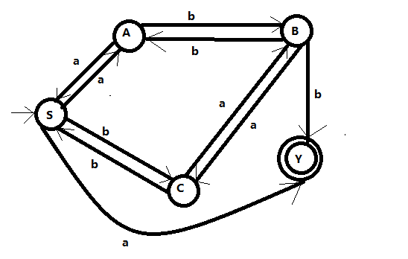

1. 若编译程序具有较强的错误处理能力，则它应该包括（ ）。
2. 诊断出各类错误并精确指出出错位置及错误性质能力。
3. 通过一次编译将源程序中的错误尽可能都检测出来。
4. 具有一定的错误改正能力。
5. ABC描述都正确
6. 两个有穷自动机等价是指它们（ ）。

A.状态数相等； B.有向弧数相等

C.所识别的语言相等 D.状态数和有向弧数相等

1. 判断题（含标准答案）
2. 进行设计的目的，是为了便于代码的移植和优化。（T）
3. 规范推导是最右推导，规范规约是最左规约，它们互为逆过程。（T）
4. 无二义性文法的一个句子只有一棵语法树，尽管推导过程可以不同。（T）
5. 正则文法是上下文无关文法。（T）
6. LR分析法不能分析左递归文法。（F）
7. 非终结符可以有综合属性，但不能有继承属性。（F）
8. 符号表的操作主要分为查表和填表2种。对一个名字进行定义或声明时只需要填表，再对其进行引用时只需查表。（F）
9. 动态存储分配一般会用到活动记录（AR），一个活动记录由三部分组成。其中，当前模块的调用模块的活动记录基地址保存在dislay区里。（F）
10. 一个基本块是指有一个入口和一个出口，且语句为顺序执行的程序段。（T）
11. A:=(B+C)*D-E的逆波兰表示是：BC+D*E-A:=。（F）
12. 简答题
13. 令文法为E→T|E+T|E-T，T→F||T*F|T/F，F→(E)|i：
14. 写出i+i*i-i的最左推导过程和i+i*i的最右推导过程；
15. 画出i+i-i和i+i*i的语法树。
16. 图二所示为一不确定的有穷自动机M’，请将其确定化并最小化，要求写出确定化后M的状态转换函数，并画出其DFA的状态图。

已知：M’ = ({U,V,W,X}, {0,1}, δ, U, {W})

δ(U,1)->{X,V} δ(U,0)->空

δ(X,1)->{X} δ(X,0)->{X}

δ(V,1)->{V,W} δ(V,0)->{V}

δ(W,1)->{W} δ(W,0)->{X}

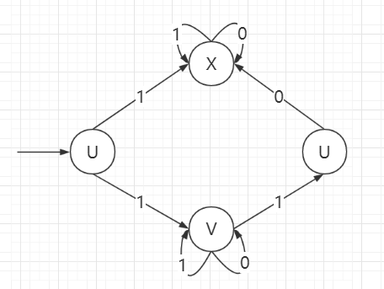

1. 利用递归下降分析法写出下列文法产生式的子程序procedure if statement（伪代码或者流程图均可）

If <B> then <statement> [else <statement>]

1. 已知文法G[S]:

S->iCtSS'|a

S'->eS|空

C->b

1. 证明该文法是二义性的；
2. 写出其中所有非终结符的FIRST集和FOLLOW集；
3. 构造其LL分析表，证明其不是LL(1)文法。
4. 已知文法G[S]:

S->Pa|Pb|c

P->Pd|Se|f

构建SLR(1)分析表，求证G[S]是否为SLR(1)文法。